Министерство науки и высшего образования Российской̆ Федерации
Федеральное государственное автономное образовательное учреждение высшего образования
«Казанский (Приволжский) федеральный университет»
Институт математики и механики им. Н. И. Лобачевского
Кафедра аэрогидромеханики

Направление: 01.03.03 – Механика и математическое моделирование

Профиль: Механика и математическое моделирование

ВЫПУСКНАЯ КВАЛИФИКАЦИОННАЯ РАБОТА
Метод граничных элементов для расчета медленного течения вязкой жидкости под действием массовых сил
Обучающийся 4 курса
группы 05-001 Закиев И.И.
Научный руководитель
к.ф.-м.н., доц. каф аэрогидромеханики Марданов Р.Ф.
Заведующий кафедрой аэрогидромеханики
д-р физ.-мат. наук. доц., зав. кафедрой Поташев К.А.

Казань–2024
Оглавление
Введение 2
1. Метод граничных элементов для модели Стокса с массовыми силами 3
1.1. Модель Стокса с массовыми силами 3
1.2. Метод граничных элементов для неоднородного бигармонического уравнения 5
2. Течение в периодической круговой ячейке 8
2.1. Постановка задачи 8
2.2 Аналитическое решение 9
2.3. Численные результаты 13
3. Течение в периодической квадратной ячейке 30
3.1. Постановка задачи 30
3.2 Численные результаты 32
Заключение 37
Список литературы 38

Введение
Задачи расчета движения вязкой жидкости имеют большое количество практических приложений. Движение жидкости происходит под действием внешних сил, которые подразделяют на два основных вида: поверхностные и массовые. К поверхностным силам относятся силы давления, силы трения с твердой поверхностью и т.п. Они учитываются при решении задач постановкой соответствующих граничных условий на границе расчетной области. Массовые силы действуют на каждую частицу сплошной среды. Их учет происходит путем добавления дополнительного слагаемого в правую часть уравнения движения. К таким силам относятся, например, сила тяжести, электромагнитные силы, действующие на движущуюся плазму. Так же в виде массовых сил можно учесть силы межфазного взаимодействия в задачах расчета движения многофазных сред.
В настоящей работе рассмотрена задача о медленном движении жидкости под действием массовых сил в случае малых чисел Рейнольдса. В этом случае течение можно рассматривать в рамках приближения модели Стокса [1]. Задача сводится к решению неоднородного бигармонического уравнения для функции тока $ψ\left(x,y\right):$
$$\begin{aligned}∆^{2}ψ=F, F=\frac{∂f_{y}}{∂x}-\frac{∂f_{x}}{∂y},\end{aligned}$$
правая часть которого определяется заданным распределением компонент $f_{x}\left(x,y\right)$ и $f_{y}\left(x,y\right)$ вектора массовых сил в каждой точке расчетной области. В качестве примеров рассмотрены задачи для круговой периодической ячейки, где решение удается построить в аналитическом виде, так в прямоугольной ячейке, где решение находится численно. Для численного решения использован метод граничных элементов. Рассмотрены случаи, когда функция распределения массовых сил непрерывна и является разрывной.

Метод граничных элементов для модели Стокса с массовыми силами

Модель Стокса с массовыми силами
Рассмотрим медленное течение вязкой жидкости в некоторой области $D$, ограниченной контуром $Γ$. Основным уравнением движения вязкой несжимаемой жидкости является уравнение Навье-Стокса
$$\begin{aligned}ρ\frac{∂\vec{v}}{∂t}+ρ\vec{v} ∇\vec{v}=-\vec{∇} p+μΔ\vec{v}+ρ\vec{f},\#\left(1.1\right)\end{aligned}$$
$ρ-плотность,\vec{v}-вектор скорости, p-давление,μ-динамический$ $коэффициент вязкости,\vec{f}-векторное поле массовых сил.$
Для рассматриваемого течения можно принять следующее упрощение – пренебречь инерционными членами $∇\vec{v}$ по сравнению с вязкими $μΔ\vec{v}$. Течение будем считать стационарным. Применив эти упрощения к уравнению $\left(1.1\right)$, получим:
$$\begin{aligned}-\vec{∇} p+μΔ\vec{v}+ρ\vec{f}=0,\#\left(1.2\right)\end{aligned}$$
$$\begin{aligned}div \vec{v}=0.\#\left(1.3\right)\end{aligned}$$
Уравнение $(1.2)$ совместно с уравнением неразрывности представляют с собой модель Стокса [1]. Введя характерные размерные величины для скорости, длины и вязкости, обезразмерим уравнение $\left(1.2\right)$
$$\begin{aligned}-\vec{∇} p+Δ\vec{v}+\vec{f}=0.\#\left(1.4\right)\end{aligned}$$
На основании уравнения неразрывности (1.3) введем функцию тока $ψ(x,y)$, которая будет удовлетворять следующим соотношениям:
$$\begin{aligned}υ_{x}=\frac{∂ψ}{∂y}, υ_{y}=-\frac{∂ψ}{∂x}.\#\left(1.5\right)\end{aligned}$$
Вектор завихренности в общем случае имеет вид $\vec{ω}=∇×\vec{υ}$, но в рассматриваемом двумерном случае вектор $\vec{ω}$ будет перпендикулярен плоскости сечения, а его величина
$$\begin{aligned}ω=\frac{∂υ_{x}}{∂x}-\frac{∂υ_{y}}{∂y}.\#\left(1.6\right)\end{aligned}$$
Тогда связь компонент скорости с завихренностью будет записываться следующим образом
$$\begin{aligned}Δυ_{x}=-\frac{∂ω}{∂y}, Δυ_{y}=\frac{∂ω}{∂x}.\#\left(1.7\right)\end{aligned}$$
Спроектировав уравнение $\left(1.4\right)$ на оси координат на оси координат, запишем систему$\begin{aligned}\left\{\begin{aligned} \frac{∂p}{∂x}=-\frac{∂ω}{∂y}+f_{x}, \\ \frac{∂p}{∂y}=\frac{∂ω}{∂x}+f_{y}.\end{aligned}\right.\#\left(1.8\right)\end{aligned}$
Продифференцировав в системе $\left(1.8\right)$ первое уравнение по $y$, а второе по$x$ и вычтя одно из другого, получим, что $Δω=\frac{∂f_{x}}{∂y}-\frac{∂f_{y}}{∂x}.$ Из $\left(1.5\right)$ и $\left(1.6\right)$ следует, что $ω=-Δψ$. Учтя это, получим, что функция тока удовлетворяет неоднородному бигармоническому уравнению
$$\begin{aligned}Δ^{2}ψ=F, F\left(x,y\right)=\frac{∂f_{y}}{∂x}-\frac{∂f_{x}}{∂y}.\#\left(1.9\right)\end{aligned}$$
В случае потенциального поля сил, правая часть уравнения (1.9) обращается в ноль, и функция тока удовлетворяет обычному однородному бигармоническому уравнению, как в случае отсутствия массовых сил. В этом случае влияние массовых сил будет выражаться только в граничных условиях.

Метод граничных элементов для неоднородного бигармонического уравнения
Уравнение $\left(1.9\right)$эквивалентно системе двух уравнений второго порядка:
$$\left\{\begin{aligned}∆ψ=-ω, \\ ∆ω=F,\end{aligned}\right.$$
где функция $F=F\left(x,y\right)$ заданная функция, $(x,y)∈D$ – ограниченная область границей $Γ$. Граничные условия на границе $Γ$ расчётной области в общем случае могут быть записаны в следующем виде
$$\begin{aligned}{\left.ψ\right|}_{Γ}=f_{1}\left(s\right), {\left.ψ^{'}\right|}_{Γ}=f_{2}\left(s\right), {\left.Δψ\right|}_{Γ}=f_{3}\left(s\right), {\left.{\left(Δψ\right)}^{'}\right|}_{Γ}=f_{4}\left(s\right),\#(1.10)\end{aligned}$$
где штрих означает производную по направлению внешней нормали $n$, $f_{i}\left(s\right), i=\overline{1,4}$ – известные функции, $s$ – дуговая абсцисса границы $Γ$, отчитываемая таким образом, чтобы область $D$ оставался слева.
Используя бигармоническую граничную формулу Релея–Грина [2] получим пару связанных интегральных уравнений
$$\begin{aligned}χ\left(x,y\right)ψ\left(x,y\right)=\int_{Γ}^{ }{[ψ\left(s\right)G_{1}^{'}\left(x,y,s\right)-ψ^{'}\left(s\right)G_{1}\left(x,y,s\right)+η\left(s\right)G_{2}^{'}\left(x,y,s\right)}- \\ -η^{'}\left(s\right)G_{2}\left(x,y,s\right)]ds+\int_{D}^{ }{F\left(x,y\right)G_{2}\left(x,y,s\right)dS}, \#\left(1.11\right)\end{aligned}$$
$$\begin{aligned}χ\left(x,y\right)η\left(x,y\right)=\int_{Γ}^{ }{\left(η\left(s\right)G_{1}^{'}\left(x,y,s\right)-η^{'}\left(s\right)G_{1}\left(x,y,s\right)\right)ds}+ \\ +\int_{D}^{ }{F\left(x,y\right)G_{1}\left(x,y,s\right)dS},\#\left(1.12\right)\end{aligned}$$
где $η=∆ψ=-ω,$ $χ\left(x,y\right)$ – функция следующего вида:
$$χ\left(x,y\right)=\left\{\begin{aligned}0, \left(x,y\right)∉D∪Γ, \\ 2π, (x,y)∈D, \\ α, (x,y)∈Γ,\end{aligned}\right.$$
$α$ – внутренний к области $D$ угол в точке $(x,y)$, лежащей на границе $Γ$. Функции Грина записываются как
$$G_{1}=\ln{r},G_{2}=\frac{r^{2}}{4}(ln{r}-1),$$
$$r\left(x,y,s\right)=\sqrt{{\left(x^{1}\left(s\right)-x\right)}^{2}+{\left(y^{1}\left(s\right)-y\right)}^{2}},$$
где $\left(x^{1},y^{1}\right)$ – координаты граничной точки c дугой абсциссы $s$.
Область $D=\bigcup_{k=1}^{M}{D_{k}}$ и граница $Γ=\bigcup_{i=1}^{N}{Γ_{i}}$ представим в виде набора линейно-областных элементов. Функции $ψ\left(s\right),ψ^{'}\left(s\right),η\left(s\right),η^{'}\left(s\right),F(x,y)$ аппроксимируем кусочно–постоянными функциями принимающие на элементах $Γ_{i}$ и области $D_{k}$ значения $ψ_{i},ψ_{i}^{'},η_{i},η_{i}^{'}, F_{k}$. Тогда уравнения $\left(1.11\right)$ и $\left(1.12\right)$можно переписать в дискретной форме
$$\begin{aligned}χ\left(x,y\right)ψ\left(x,y\right)=\sum_{i=1}^{N}{\left[ψ_{i}\int_{Γ_{i}}^{ }{G_{1}^{'} ds}-ψ_{i}^{'}\int_{Γ_{i}}^{ }{G_{1}^{ } ds}+η_{i}\int_{Γ_{i}}^{ }{G_{2}^{'} ds}-η_{i}^{'}\int_{Γ_{i}}^{ }{G_{2}^{ } ds}\right]}+ \\ +\sum_{k=1}^{M}{F_{k}\int_{D_{k}}^{ }{G_{2} dS}}, \#\left(1.13\right)\end{aligned}$$
$$\begin{aligned} χ\left(x,y\right)η\left(x,y\right)=\sum_{i=1}^{N}{\left[η_{i}\int_{Γ_{i}}^{ }{G_{1}^{'} ds}-η_{i}^{'}\int_{Γ_{i}}^{ }{G_{1}^{ } ds}\right]+\sum_{k=1}^{M}{F_{k}\int_{D_{k}}^{ }{G_{1} dS}},}\#\#\left(1.14\right)\end{aligned}$$
Рассмотрим выражения $\left(1.13\right)-\left(1.14\right)$ в центрах линейных элементов $Γ_{i}$ с координатами $(x_{сj},y_{cj})$, запишем
$$\begin{aligned}\left\{\begin{aligned}\sum_{i=1}^{N}{{(ψ}_{i}A_{ij}+ψ_{i}^{'}B_{ij}+η_{i}C_{ij}+η_{i}^{'}D_{ij})}=a_{j}, \\ \sum_{i=1}^{N}{(η_{i}A_{ij}+η_{i}^{'}B_{ij})}=b_{j},\end{aligned}\right.\#\left(1.15\right)\end{aligned}$$
где $j=\overline{1,N}$. Таким образом соотношение $\left(1.15\right)$ представляет собой систему $2N$ линейных алгебраических уравнений (СЛАУ) относительно $4N$ неизвестных: $ψ_{i},ψ_{i}^{'},η_{i},η_{i}^{'},i=\overline{1,N}$.
Коэффициенты СЛАУ определены следующими выражениями:
$$\begin{aligned}\begin{matrix}A_{ij}=\int_{Γ_{i}}^{ }{G_{1}^{'}\left(x_{cj},y_{cj},s\right)ds}-α_{j}δ_{ij}, B_{ij}=-\int_{Γ_{i}}^{ }{G_{1}^{ }\left(x_{cj},y_{cj},s\right)ds}, \\ C_{ij}=\int_{Γ_{i}}^{ }{G_{2}^{'}\left(x_{cj},y_{cj},s\right)ds}, D_{ij}=-\int_{Γ_{i}}^{ }{G_{2}^{ }\left(x_{cj},y_{cj},s\right)ds},\end{matrix}\#\left(1.16\right)\end{aligned}$$
$$\begin{aligned}a_{j}=-\sum_{k=1}^{M}{F_{k}\int_{D_{k}}^{ }{G_{2}\left(x_{cj},y_{cj},s\right)dS}}, b_{j}=-\sum_{k=1}^{M}{F_{k}\int_{D_{k}}^{ }{G_{1}\left(x_{cj},y_{cj},s\right) dS}},\#\left(1.17\right)\end{aligned}$$

где $δ_{ij}$ – символ Кронекера. Для замыкания системы необходимо добавить к ней $2N$ соотношений из двух граничных условий вида $\left(1.10\right)$, записанных также в центрах линеных элементов$Γ_{i}$.
Аналитические формулы подсчетов интегралов (1.16) – (1.17) получены в работах [3, 4]

Течение в периодической круговой ячейке

Постановка задачи
Двумерное течение несжимаемой вязкой жидкости в периодической ячейке рис.1, радиуса $h$, с непроницаемым твердым телом радиуса $r_{0}$ при малых числах Рейнольдса. Ввиду симметрии течения жидкости в качестве расчетной области возьмем верхнюю часть ячейки.
$$A$$
$$B$$
$$C$$
$$D$$
$$r=h$$
$$r=r_{0}$$
$$Γ$$
$$D_{1}$$
$$D_{2}$$
$$D_{f}$$
$$O$$
Рис. 1. Периодической круговой ячейке
$D_{f}$– область действия массовых сил $D_{1}$ – область непроницаемого твердого тела, $D_{2}$ – расчетная область $Γ$ – граница области $D_{2}$.
Задача о течении жидкости в области $D_{2}$, в предположении стоксового течения, можно свести к решению бигармонического уравнения $(1.9).$
На границе $Γ$ потребуем выполнения следующий граничных условий. На внешней границе $AD$ потребуем
$$\begin{aligned}\frac{∂p}{∂θ}=0, ω=0.\#\left(2.1\right)\end{aligned}$$
На границе симметрии $AB$ и $CD$ зададим условие симметрии:
$$\begin{aligned}ψ=0,ω=0.\#\left(2.2\right)\end{aligned}$$
На поверхности твердого тела $BC$ заданы условия прилипания, имеющий вид:
$$\begin{aligned}\frac{∂ψ}{∂n}=0, ψ=0.\#\left(2.3\right)\end{aligned}$$
Условие $(2.2),$ благодаря записи системы из двух уравнений $(1.8)$ в полярном виде, запишется в следующем виде
$$\begin{aligned}ω^{'}-f_{x}\sin{θ}=0, ω=0. \#\left(2.4\right)\end{aligned}$$

Аналитическое решение
Задача обтекания жидкости за счет массовых сил вокруг непроницаемого цилиндра может быть решена аналитически. Требуется решить бигармоническое уравнение $\left(1.9\right)$ с граничными условиями $\left(2.2\right)-\left(2.4\right)$.
Введем безразмерные величины
$$\overline{r}=\frac{r}{r_{0}}, \overline{f_{x}}=\frac{f_{x}}{F},$$
где $F-$ модуль вектора массовых сил в верхней точке. В дальнейшем верхняя черта над величинами будет откидываться.
Функция линии тока $ψ$ будет отыскивать в виде произведении
$$\begin{aligned}ψ\left(r,θ\right)=\overline{ψ}\left(r\right)\sin{θ}.\#\left(2.5\right)\end{aligned}$$
Перепишем слагаемые уравнения $\left(1.9\right)$ в полярной системе координат, подставив соотношение $\left(2.5\right)$:
$$\begin{aligned}∆^{2}ψ=\left(-\frac{3}{r^{4}}\overline{ψ}+\frac{3}{r^{3}}{\overline{ψ}}^{\left(1\right)}-\frac{3}{r^{2}}{\overline{ψ}}^{\left(2\right)}+\frac{2}{r}{\overline{ψ}}^{\left(3\right)}+{\overline{ψ}}^{\left(4\right)}\right)\sin{θ},\#\left(2.6\right)\end{aligned}$$
$$\begin{aligned}F=\left(\frac{∂f_{y}}{∂r}-\frac{∂f_{x}}{∂θ}\frac{1}{r}\right)\cos{θ}+\left(\frac{∂f_{x}}{∂r}+\frac{∂f_{y}}{∂θ}\frac{1}{r}\right)\sin{θ}.\#\left(2.7\right)\end{aligned}$$
Подставив выражения $\left(2.6\right)$ и $\left(2.7\right)$ в $(1.9)$, получим уравнение следующего вида
$$\left(-\frac{3}{r^{4}}\overline{ψ}+\frac{3}{r^{3}}{\overline{ψ}}^{\left(1\right)}-\frac{3}{r^{2}}{\overline{ψ}}^{\left(2\right)}+\frac{2}{r}{\overline{ψ}}^{\left(3\right)}+{\overline{ψ}}^{\left(4\right)}\right)\sin{θ}=\left(\frac{∂f_{y}}{∂r}-\frac{∂f_{x}}{∂θ}\frac{1}{r}\right)\cos{θ}-\left(\frac{∂f_{x}}{∂r}+\frac{∂f_{y}}{∂θ}\frac{1}{r}\right)\sin{θ}.$$
В дальнейшем будет выбрана функция массовых сил таким образом, чтобы коэффициент при слагаемом с косинусом в правой части последнего уравнения обращался в ноль.
$$\begin{aligned}\left\{\begin{aligned}-\frac{3}{r^{4}}\overline{ψ}+\frac{3}{r^{3}}{\overline{ψ}}^{\left(1\right)}-\frac{3}{r^{2}}{\overline{ψ}}^{\left(2\right)}+\frac{2}{r}{\overline{ψ}}^{\left(3\right)}+{\overline{ψ}}^{\left(4\right)}=-\left(\frac{∂f_{x}}{∂r}+\frac{∂f_{y}}{∂θ}\frac{1}{r}\right), \\ \frac{∂f_{y}}{∂r}-\frac{∂f_{x}}{∂θ}\frac{1}{r}=0.\end{aligned}\right.\#\left(2.8\right)\end{aligned}$$
Первое соотношение в $\left(2.8\right)$ является обыкновенным дифференциальным уравнением в случае, если правая часть зависит только от $r$. Для удовлетворения последнего уравнения будем полагать, что первая компонента $f_{x}$ вектора массовых сил должна зависеть только от радиуса, вторую компоненту $f_{y}$ будем полагать тождественно равной нулю:
$$f_{x}=f_{x}\left(r\right),f_{y}≡0.$$
Для начала рассмотрим простой случай, когда $f_{x}≡1$, тогда правая часть первого уравнения из системы $\left(2.8\right)$ обратиться в ноль и будем искать решение вида [5]
$$\begin{aligned}ψ\left(r,θ\right)=\left(A\frac{1}{r}+rB+r^{3}C+rD\ln{r}\right)\sin{θ},\#\left(2.9\right)\end{aligned}$$
где коэффициенты $A,B,C,D$ находятся из граничных условий $\left(2.2\right)-(2.4)$
$$A=\frac{2h^{2}-1}{16},B=\frac{-h^{2}+1}{8}, C=-\frac{1}{16}, D=\frac{h^{2}}{4}.$$
Компоненты скорости и завихренность можно записать в виде
$$u_{θ}\left(r,θ\right)=\frac{1}{r}\frac{∂ψ}{∂θ}=\left(A\frac{1}{r^{2}}+B+r^{2}C+D\ln{r}\right)\cos{θ},$$
$$u_{r}\left(r,θ\right)=-\frac{∂ψ}{∂r}=-\left(-\frac{A}{r^{2}}+B+3Cr^{2}+D\left(\ln{r}+1\right)\right)\sin{θ},$$
$$ω\left(r,θ\right)=\frac{1}{r}\frac{∂}{∂r}\left(r\frac{∂ψ}{∂r}\right)+\frac{1}{r^{2}}\frac{∂^{2}ψ}{∂r^{2} }=-\left(\frac{2D}{r}+8Cr^{2}\right)\sin{θ}.$$
Для второго расчета возьмем компоненту $f_{x}\left(r\right)$ такой, чтобы она являлся непрерывной функцией, отличной от константы:
$f_{x}(r)=\frac{1}{r^{3}}$.
Первое соотношение в $(2.8)$ примет вид:
$$\begin{aligned}-\frac{3}{r^{4}}\overline{ψ}+\frac{3}{r^{3}}{\overline{ψ}}^{\left(1\right)}-\frac{3}{r^{2}}{\overline{ψ}}^{\left(2\right)}+\frac{2}{r}{\overline{ψ}}^{\left(3\right)}+{\overline{ψ}}^{\left(4\right)}=\frac{3}{r^{4}}. \#\left(2.10\right)\end{aligned}$$
Решение неоднородного дифференциального уравнения $(2.10)$ равен сумме общего и частного решения
$ψ=Ψ+\tilde{ψ}$.
Общее решение совпадет с уравнением $(2.9)$, а частное решение будет иметь вид
$$\begin{aligned}\tilde{ψ}=С_{1}+С_{2}r+C_{3}r^{2}+C_{4}r^{3}.\#\left(2.11\right)\end{aligned}$$
Подставив $\left(2.11\right)$ в $(2.10)$ и решив уравнение относительно констант $C_{k}, k=\overline{1,4}$, получим решение
$$ψ\left(r,θ\right)=\left(-1+A\frac{1}{r}+rB+r^{3}C+rD\ln{r}\right)\sin{θ},$$
$$u_{θ}\left(r,θ\right)=\frac{1}{r}\frac{∂ψ}{∂θ}=\left(-\frac{1}{r}+A\frac{1}{r^{2}}+B+r^{2}C+D\ln{r}\right)\cos{θ},$$
$$u_{r}\left(r,θ\right)=-\frac{∂ψ}{∂r}=-\left(-\frac{A}{r^{2}}+B+3Cr^{2}+D\left(\ln{r}+1\right)\right)\sin{θ},$$
$$ω\left(r,θ\right)=\frac{1}{r}\frac{∂}{∂r}\left(r\frac{∂ψ}{∂r}\right)+\frac{1}{r^{2}}\frac{∂^{2}ψ}{∂r^{2} }=-\left(\frac{1}{r^{2}}+\frac{2D}{r}+8Cr\right)\sin{θ},$$
где коэффициенты $A,B,C,D$ принимают значения
$$A=\frac{2hr_{0}-r_{0}^{2}}{4h},B=\frac{2h+r_{0}+2r_{0}\ln{r_{0}}}{4hr_{0}}, C=0, D=-\frac{1}{2h}.$$
В третьем примере выберем функцию распределения массовых сил такой, чтобы она имела разрыв первого рода.
$$\begin{aligned}f_{x}\left(r\right)=\left\{\begin{aligned}1,r_{0}≤r≤R \\ 0, R<r≤h\end{aligned}\right.,\#\left(2.12\right)\end{aligned}$$
Разобьем расчетную область на две подобласти с общей границей рис.2.
$$\left\{\begin{aligned}∆ψ_{1}\left(r,θ\right)=0,\left(r,θ\right)∈\left[r_{0},R\right]×\left[0,π\right] \\ ∆ψ_{2}\left(r,θ\right)=0,\left(r,θ\right)∈\left(R,h\right]×\left[0,π\right]\end{aligned}\right..$$
$$r=R$$
$$r=h$$
$$r=r_{0}$$
$$ψ_{1}$$
$$ψ_{2}$$
$$A$$
$$B$$
$$C$$
$$D$$
$$Γ_{1}$$
$$Γ_{2}$$
$$K$$
$$L$$
Рис. 2. Разделение расчетной области на подобласти
Решение будет выглядеть следующим образом:
$$ψ_{k}\left(r,θ\right)=\overline{ψ_{k}}\left(r\right)\sin{θ}=\left(A_{k}\frac{1}{r}+rB_{k}+r^{3}C_{k}+rD_{k}\ln{r}\right)\sin{θ},$$
$$ω_{k}\left(r,θ\right)=\overline{ω_{k}}\left(r\right)\sin{θ}=\left(\frac{1}{r}\frac{∂}{∂r}\left(r\frac{∂\overline{ψ_{k}}}{∂r}\right)+\frac{1}{r^{2}}\frac{∂^{2}\overline{ψ_{k}}}{∂r^{2} }\right)\sin{θ}=-\left(\frac{2D_{k}}{r}+8C_{k}r^{2}\right)\sin{θ},$$
где $k=\overline{1,2}$. В итоге имеем $8$ коэффициентов и $4$граничных условий, $\left(2.2\right)$ и $\left(2.4\right)$.
Для замыкания необходимо ввести следующие $4$ условия на границе $KL$
$$\begin{aligned}\begin{matrix}\begin{matrix}{\left.ψ_{1}\right|}_{r=R}={\left.ψ_{2}\right|}_{r=R}, {\left.{ψ^{'}}_{1}\right|}_{r=R}={\left.{ψ^{'}}_{2}\right|}_{r=R}, \\ {\left.ω_{1}\right|}_{r=R}={\left.ω_{2}\right|}_{r=R}, {\left.\frac{∂p_{1}}{∂θ}\right|}_{r=R}={\left.\frac{∂p_{2}}{∂θ}\right|}_{r=R},\end{matrix} & \end{matrix}\#(2.13)\end{aligned}$$
где последнее условие следует из условия непрерывности давление на границе. Разложив $\left(1.4\right)$ в полярной системе, запишем последнее условие в функциях завихренности и линии тока
$$\begin{aligned}\frac{∂p}{∂θ}=r\left(\frac{∂ω}{∂r}+f_{θ}\right)=r\left(\frac{∂ω}{∂r}-f_{x}\sin{θ}\right).\#\left(2.14\right)\end{aligned}$$
Записав условия $\left(2.13\right)$ c $(2.14)$ в функциях $\overline{ψ}$ и $\overline{ω}$, они примут следующий вид
$${\left.\overline{ψ_{1}}\right|}_{r=R}={\left.\overline{ψ_{2}}\right|}_{r=R}, {\left.\overline{{ψ^{'}}_{1}}\right|}_{r=R}={\left.\overline{{ψ^{'}}_{2}}\right|}_{r=R}, {\left.\overline{ω_{1}}\right|}_{r=R}={\left.\overline{ω_{2}}\right|}_{r=R},$$
$${\left.\left(\frac{∂\overline{ω_{1}}}{∂r}-1\right)\right|}_{r=R}={\left.\left(\frac{∂\overline{ω_{2}}}{∂r}\right)\right|}_{r=R}.$$
Коэффициенты $A_{k},B_{k},C_{k},D_{k}, k=\overline{1,2}$ равны следующим значениям
$$A_{1}=\frac{1}{32}\left(h^{2}+2h-1\right), B_{1}=\frac{1}{32}\left(-h^{2}-2h+3\right),$$
$$C_{1}=\frac{1}{16}{\left(h +1\right)}^{2} , D_{1}=-\frac{1}{16},$$
$$A_{2}=\frac{1}{256}\left(-h^{4}-4h^{3}+2h^{2}+12h-9\right),$$
$$B_{2}=\frac{1}{32}(-h^{2}-2h+2h^{2}\ln{\frac{h+1}{2}+}+4h\ln{\frac{h+1}{2}}+2\ln{\frac{h+1}{2}}),C_{2}=0,D_{2}=0.$$

Численные результаты
Для проверки численной модели покроем расчетную область криволинейной структурированной сеткой рис.3. Значения${ n}_{g}$-количество разбиений по углу$,n_{r}$- количество разбиений по радиусу
$$h=5, r_{0}=1, n_{g}=100, n_{r}=30.$$
А на внешней и внутренней границе разбиение на элементы длины ${ds}_{1}=h\frac{π}{ng}$ и $ds_{2}=r_{0}\frac{π}{ng}$ соответственно. Для оценки точности метода используются функции абсолютной ошибки
$$E_{ψ}\left(x,y\right)=\left|ψ\left(x,y\right)-ψ_{a}\left(x,y\right)\right|,E_{u_{x}}\left(x,y\right)=\left|u_{x}\left(x,y\right)-{\left(u_{x}\right)}_{a}\left(x,y\right)\right|,$$
$$E_{u_{y}}\left(x,y\right)=\left|u_{y}\left(x,y\right)-{\left(u_{y}\right)}_{a}\left(x,y\right)\right|,E_{ω}\left(x,y\right)=\left|ω\left(x,y\right)-ω_{a}\left(x,y\right)\right|$$
где функции $ψ_{a}, {\left(u_{x}\right)}_{a}{,\left(u_{y}\right)}_{a}{,ω}_{a}$ являются точными решениями в точке $\left(x,y\right).$
Рис. 3. Сетка для периодической круговой ячейки
В ходе решения выяснилось, что при задании на одном участке границы граничных условий для функции завихренности и ее частной производной, как например условие $(2.4$), метод граничных элементов не в состоянии решить данную задачу. Поэтому на границе $AD$ будет задаваться только функции завихренности, а функция тока на этой границе представляется в виде
$$ψ=C\sin{θ},$$
где $C$ – константа. Для нахождения этой константы было введено условие отсутствия перепада давления в точках $A$и $D$. Данное условие эквивалентен уравнению
$$\begin{aligned}\int_{DA}^{ }{\frac{∂p}{∂s}ds}=\int_{0}^{ π}{{\left.\frac{∂p}{∂θ}\right|}_{r=h}dθ}=\int_{π}^{ 0}{ω^{'}dθ}+2f_{x}=0.\end{aligned}$$
В первой серии расчетов рассмотрим случай, когда $f_{x}=const=1$. На рис. 4 – 5 представлены распределение функции тока и завихренности, а на рис. 6 – 9 – функции абсолютной ошибки $E_{ψ}\left(x,y\right),E_{u_{x}}\left(x,y\right),E_{u_{y}}\left(x,y\right),E_{ω}(x,y)$.
Рис. 4. Распределение функции линии тока при $f_{x}=const=1$
Рис. 5. Распределение завихренности при $f_{x}=const=1$
Рис. 6. Поле погрешности для линии тока $ψ$ при $f_{x}=const=1$
Рис. 7. Поле погрешности для компоненты скорости $u_{x}$ при $f_{x}=const=1$
Рис. 8. Поле погрешности для компоненты скорости $u_{y} при f_{x}=const=1$
Рис. 9. Поле погрешности для завихренности $ω$ при $f_{x}=const=1$
Степень точности удовлетворяет нашим требованиям, и максимальная погрешность достигается на границах области. С уменьшением шага на границе, мы можем понизить погрешность численного решения.
Во второй серии расчетов рассмотрим $f_{x}=f_{x}\left(r\right)=\frac{1}{r^{3}}$. На рис. 10 – 11 представлены распределение функции тока и завихренности. Максимальное значение функции тока уменьшилось, что соответствует уменьшению расхода внутри области за счет уменьшения действия массовых сил. На рис. 12–15 – функции абсолютной ошибки. При данном распределении массовых сил, максимальная погрешность для функции тока и скорости $v_{x}$ лежит внутри расчетной области.
Рис. 10. Распределение функции линии тока при $f_{x}=f_{x}\left(r\right)=\frac{1}{r^{3}}$

Рис. 11. Распределение завихренности при $f_{x}=f_{x}\left(r\right)=\frac{1}{r^{3}}$
Рис. 12. Поле погрешности для линии тока $ψ$ при $f_{x}=f_{x}\left(r\right)=\frac{1}{r^{3}}$
Рис. 13. Поле погрешности для компоненты скорости $u_{x}$ при $f_{x}=f_{x}\left(r\right)=\frac{1}{r^{3}}$
Рис. 14. Поле погрешности для компоненты скорости $u_{y} при f_{x}=f_{x}\left(r\right)=\frac{1}{r^{3}}$
Рис. 15. Поле погрешности для завихренности $ω$ при $f_{x}=f_{x}\left(r\right)=\frac{1}{r^{3}}$
В третьей серии расчетов для построения численного решения методом граничных элементов необходимо построить две области в каждой из которых функция тока удовлетворяет уравнению
$$Δ^{2}ψ=0.$$
Также на общей границе вводятся дополнительные условия
$$ψ_{1}=ψ_{2}, {ψ^{'}}_{1}={-ψ^{'}}_{2}, ω_{1}=ω_{2}, ω_{1}^{'}-1={-ω}_{2}^{'}.$$
На рис.15 – 16 представлены распределение функции тока и завихренности. На рис. 17 – 20 – функции абсолютной ошибки. При данном распределении массовых сил, максимальная погрешность лежит на общей границе двух областей.

Рис.15. Распределение функции линии тока при действии массовой силы вида (2.12)
Рис. 16. Распределение завихренности при действии массовой силы вида (2.12)
Рис.17. Поле погрешности для линии тока $ψ$ при действии массовой силы вида (2.12)
Рис. 18. Поле погрешности для компоненты скорости $u_{x}$ при действии массовой силы вида (2.12)
Рис. 19. Поле погрешности для компоненты скорости $u_{y}$при действии массовой силы вида (2.12)
Рис. 20. Поле погрешности для завихренности $ω$ при действии массовой силы вида (2.12)

Также есть возможность решить данную задачу посредством представления функции $f_{x}\left(r\right)$ в виде кусочно-линейных функций
$$\begin{aligned}f_{x}\left(r\right)=\left\{\begin{aligned}1,r_{0}≤r≤R-ε \\ ar+b, R-ε≤r≤R+ε \\ 0,R+ε≤r≤h\end{aligned}\right.,a=-\frac{1}{2ε},b=\frac{1}{2ε}\left(R+ε\right),\#(2.15)\#\end{aligned}$$
где при стремлении числа $ε$ к нулю, функция стремится к разрывной. Распределение такого вида массовых сил показан на рис.21 для разных значений параметра $ε$.
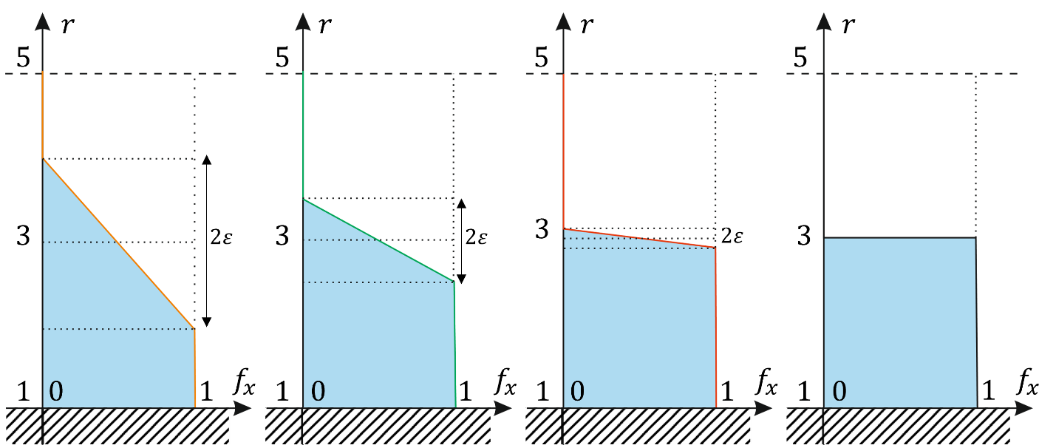
Рис. 21 Распределение функции массовых сил при разрывной функции.
Устремляя $ε$ к нулю, мы повышаем точность решения, но по графику погрешности (рис. 22) видно, что погрешность уже после $ε_{0}=0.01$ выходит на практически постоянное значение.
В дальнейшем значение $ε$ будем брать равной $ε_{0}=0.01.$ Построим распределение линии тока, завихренности (рис. 23 – 24), и функции ошибки $E_{ψ}\left(x,y\right),E_{u_{x}}\left(x,y\right),E_{u_{y}}\left(x,y\right),E_{ω}(x,y)$ (рис. 25 – 28). При таком способе замены функции $(2.12)$, погрешность на участке скачка силы уменьшается.

Рис. 22. Зависимость погрешности от числа $ε$
Рис. 23. Распределение завихренности при действии массовой силы вида (2.15)

Рис. 24. Распределение функции линии тока при действии массовой силы вида (2.15)
Рис. 25. Поле погрешности для линии тока $ψ$ при действии массовой силы вида (2.15)
Рис. 26. Поле погрешности для компоненты скорости $u_{x}$ при действии массовой силы вида (2.15)
Рис. 27. Поле погрешности для компоненты скорости $u_{y}$при действии массовой силы вида (2.15)
Рис. 28. Поле погрешности для завихренности $ω$ при действии массовой силы вида (2.15)
Максимальные погрешности представлены в табл. 1
Табл. 1. Максимальная погрешность для разных функций массовых сил
Функция $f_{x}$ | $$\max\left(E_psi\right)$$ |  | $$\max\left(E_u_{x}\right)$$ |  | $$\max\left(E_u_{y}\right)$$ |  | $$\max\left(E_om\right)$$
$$f_{x}=const=1$$ | 5.979E-03 |  | 1.747E-02 |  | 2.309E-02 |  | 9.781E-02
$$f_{x}=\frac{1}{r^{3}}$$ | 1.404E-01 |  | 1.243E-03 |  | 8.809E-04 |  | 8.787E-03
$$f_{x}=\left\{\begin{aligned}1,r∈D_{f} \\ 0, r∈D_{2}/D_{f}\end{aligned}\right.$$ | 2.316E-03 |  | 7.591E-03 |  | 5.504E-03 |  | 4.493E-02
$$f_{x}=(2.15)$$ |  | 1.761E-03 |  | 1.331E-02 |  | 2.803E-02 | 3.393E-02

Течение в периодической квадратной ячейке

Постановка задачи
Рассмотрим двумерное течение несжимаемой вязкой жидкости в периодической квадратной ячейке рис. 29, со стороной $2h$, с непроницаемым твердым телом радиуса $r_{0}$ при малых числах Рейнольдса.
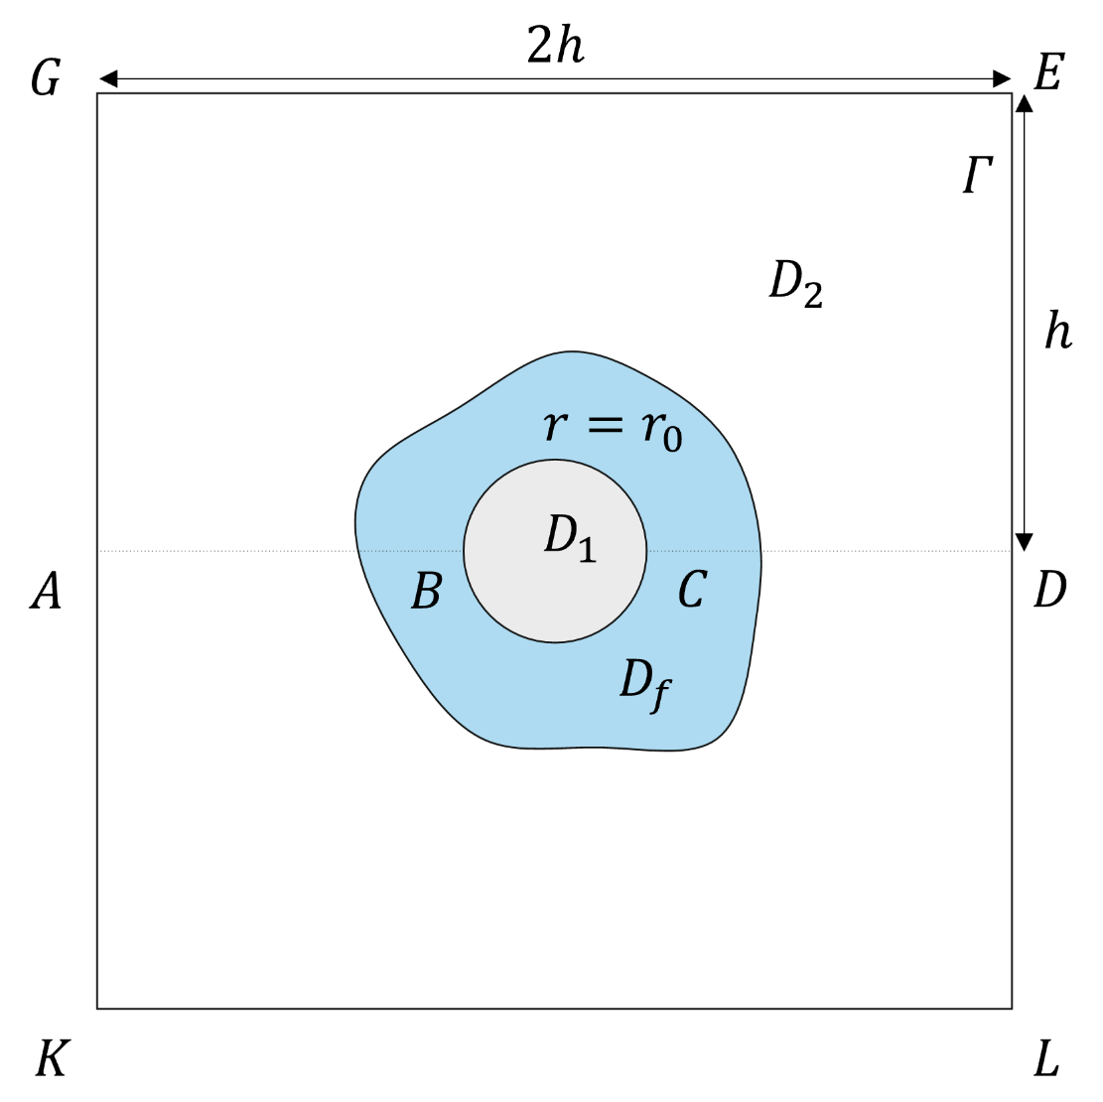
Рис. 29. Периодической квадратная ячейке
Обозначим $D_{f}$ – область действия массовых сил $D_{1}$ – область непроницаемого твердого тела, $D_{2}$ – расчетная область $Γ$ – граница области $D_{2}$. Задача все также будет сводиться к решению бигармонического уравнения (2.1) для функции тока $ψ(x,y)$.
На границе области течения зададим следующие граничные условия. На внешней границе $GE$ и $KL$ задается условие симметрии
$$\begin{aligned}ψ=Ψ_{i},ω=0, i=\overline{1,2},\end{aligned}$$
где $Ψ_{1},Ψ_{2}$ – постоянные значения функции тока на верхней и нижней границе соответственно. На границе $GK$ и $EL$ потребуем выполнения условия:
$$\begin{aligned}ψ^{'}=0,\frac{∂p}{∂y}=0.\#(3.1)\end{aligned}$$
Воспользовавшись уравнением (1.8), условие (3.1) примет вид
$$ψ^{'}=0,ω^{'}=0.$$
На поверхности твердого тела запишем условие прилипания:
$$\begin{aligned}ψ^{'}=0,ψ=0.\end{aligned}$$
Для определения дополнительных параметров $Ψ_{1}$ и $Ψ_{2}$ на границах $GE$ и $KL$ соответственно, необходимо ввести два дополнительных уравнения. Первое уравнение задает отсутствие перепада давления между вертикальными границами квадратной ячейки, которое с учетом $\left(1.8\right)$ запишется в следующем виде
$$\begin{aligned}\int_{GE}^{ }{\frac{∂p}{∂x}dx}=0⟺\int_{GE}^{ }{\left(ω^{'}+f_{x}\right)dx}=0.\end{aligned}$$
Для записи второго уравнения потребуем, чтобы при обходе по поверхности цилиндра, давление не имело скачка. Данное условие можно записать в виде интеграла
$$\int_{∂D_{1}}^{ }{\frac{∂p}{∂τ}dτ}=0⟺\int_{0}^{2π}{{\left.\frac{∂p}{∂θ}\right|}_{r=r_{0}}dθ}=\int_{0}^{2π}{-ω{}^{'}dθ}=0,$$
где $∂D_{1}-$ граница области $D_{1}$. Последующие дополнительные граничные условия будут напрямую зависеть от области $D_{f}$.

Численные результаты
Решение данной задачи можно получит только в численном виде. Для вычисления интеграла по области покроем расчетную область регулярной сеткой областных элементов. Возьмем для параметров следующие значения:
$$h=5, r_{0}=1, n_{g}=200, n_{r}=30.$$
Рис.30. Сетка для периодической квадратной ячейки
Было рассмотрено два случая распределения сил с наличием линии разрыва. В первом случае массовые силы действовали на нижнюю половину ячейки, а линией разрыва являлась горизонтальная ось симметрии ячейки (рис.31 а). Во втором случае массовые силы действовали на левую половину ячейки, а линией разрыва являлась вертикальная ось симметрии ячейки (рис.31 б). Функцию $f_{y}$ будем брать равной нулю на всей расчетной области, а $f_{x}$ следующим образом
$$f_{x}=\left\{\begin{aligned}1,(x,y)∈D_{f} \\ 0,(x,y)∉D_{f}\end{aligned}\right..$$
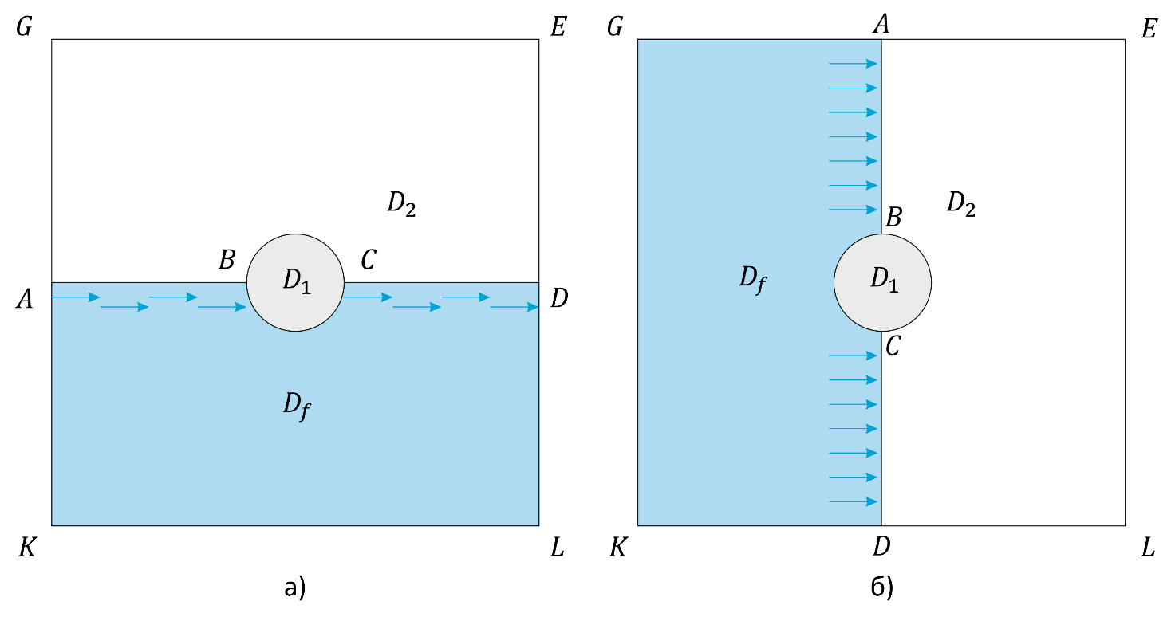
Рис.31. Распределение массовых сил для квадратной ячейки.
На общей границе $AB$ и $CD$ будут выполняться следующие условия
$$\begin{aligned}ψ_{1}=ψ_{2}, ω_{1}=ω_{2}, ψ_{1}^{'}=-ψ_{2}^{'}, \end{aligned}$$
и $-ω_{1}^{'}+1=-ω_{2}^{'}$ в случае горизонтального разрыва; $ω_{1}^{'}=-ω_{2}^{'}$ в случае вертикального разрыва.
На рис. 32-33 построены распределения линии тока, завихренности и компоненты скорости, когда линией разрыва являлась горизонтальная ось симметрии ячейки. Распределения функции тока, завихренности и компонента скорости $v_{x}$ получились симметричными относительно вертикальной оси. На рис. 34-35 построены для случая, когда линией разрыва являлась вертикальная ось симметрии ячейки. При таком распределении массовых сил, функции тока, завихренности и компонента скорости $v_{x}$ симметричны относительно горизонтальной линии.

Рис. 16. Распределение функции тока и завихренности при действии массовой силы для квадратной ячейки, пункт а)
Рис. 33. Распределение скорости при действии массовой силы для квадратной ячейки, пункт а)

Рис. 34. Распределение функции тока и завихренности при действии массовой силы для квадратной ячейки, пункт б)
Рис. 35. Распределение скорости при действии массовой силы для квадратной ячейки, пункт б)
Было построено поле давление (рис.36) путем интегрирования уравнения $\left(1.8\right)$ с граничными условиям $p=0$ на границе $GK$. Рассмотрев крайне правую и левую границу, мы можем убедиться, что давления в этих участках совпадают.

Риc. 36. Распределение давления для пункта а) (слева) и б) (справа)

Заключение
В настоящей работе поставлена и решена задача о течении вязкой жидкости под действием массовых сил благодаря численным методам. Решение сводится решению краевой задачи для функции тока, удовлетворяющей неоднородному бигармоническому уравнению, правая часть которого зависит от компонент функции массовых сил. В случае потенциальных сил правая часть обращается в ноль. Для решения однородного и неоднородного уравнений применен метод граничных элементов.
Исследование данной задачи было разделено на две части. Сперва была взята область в виде круговой периодической ячейки, для которой легко строится аналитическое решение. Зная точное решение, была проверена точность численного метода граничных элементов. В ходе решения было выяснено, что при задании на одной границе функции завихренности и ее производной не удаётся получить численное решение. Отдельно рассмотрен случай, когда распределение массовых сил имеет разрыв. В этом случае для численного решения расчетную область необходимо разделить по линии разрыва и на этой границе учесть разрыв функции распределения массовых сил в граничных условиях.
Во второй части исследования рассмотрено течение в квадратной периодической ячейке, для которой решение удается получить только численно. Область также вдоль линии разрыва разбивается на две подобласти с учетом функций разрыва в граничных условиях на линии разрыва. Рассчитаны распределения давлений путем интегрирования выражений для градиента давления, полученного из уравнений движений модели Стокса

Список литературы
- Хаппель Дж., Бреннер Г. Гидродинамика при малых числах Рейнольдса. Пер. с англ. М. 1976. 631 с.
- Jaswon M, Symm G. Integral equation methods in potential theory and elec- trostatics. New York: Academic Press; 1977.
- Mardanov, R.F., Dunnett, S.J., Zaripov, S.K. Modeling of fluid flow in periodic cell with porous cylinder using a boundary element method (2016) Engineering Analysis with Boundary Elements, 68, pp. 54-62.
- Р.Ф. Марданов, А.Е. Марданова. Метод граничных элементов для решения неоднородного бигармонического уравнения с неизвестной функцией и ее производными в правой части // Журнал вычислительной математики и математической физики, 2021, Т.61, №4, С.608-624.
- Sinzi Kuwabara, The Forces experienced by Randomly Distributed Parallel Circular Cylinders or Spheres in a Viscous Flow at Small Numbers. Journal of the Physical Society of Japan, Vol. 14, No. 4, April, 1959

